Załącznik
do uchwały nr XXXIV.130.2026
Rady Gminy Potworów
z dnia 18 marca 2026 r.

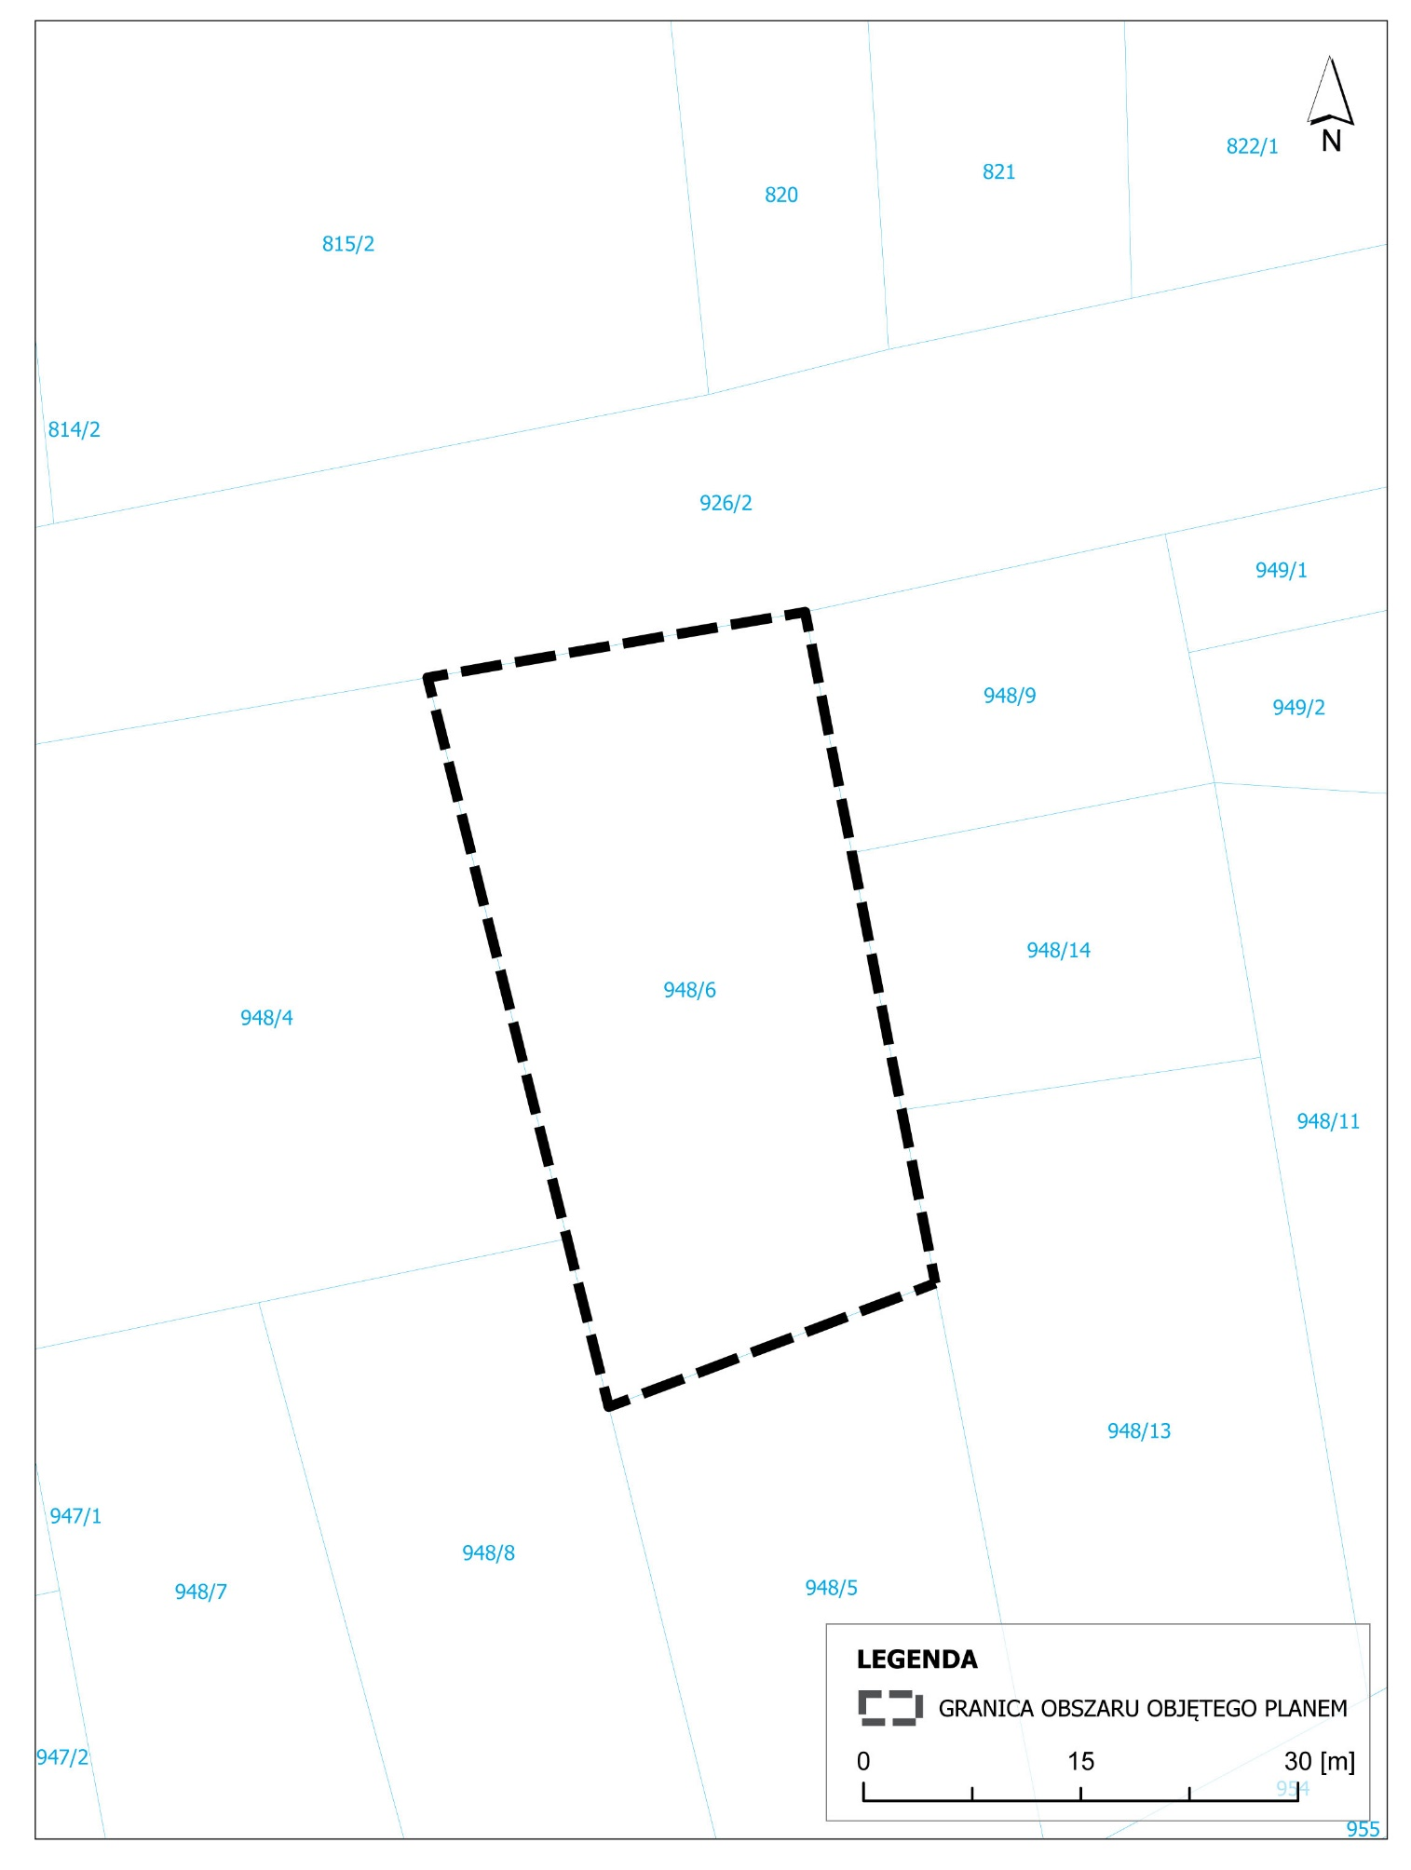

UZASADNIENIE
do uchwały nr XXXIV.130.2026 Rady Gminy Potworów z dnia 18 marca 2026 r. w sprawie przystąpienia
do sporządzenia miejscowego planu zagospodarowania przestrzennego dla działki nr ewid. 948/6 w obrębie ewid. Potworów

Dla terenu objętego niniejszą uchwałą obowiązuje miejscowy plan zagospodarowania przestrzennego dla obszarów kontynuacji i rozwoju zabudowy w granicach sołectw: Potworów, Łojków i Kozieniec – etap I przyjęty uchwałą nr XXVIII.230.2018 Rady Gminy Potworów z dnia 12 lipca 2018 r. (Dz. Urz. Woj. Maz. z 2020 r. poz. 2578). Zgodnie z ww. planem miejscowym działki nr ewid. 948/6 z obrębu ewid. (0012) Potworów jest przeznaczona pod teren infrastruktury technicznej kanalizacji K z przeznaczeniem pod odprowadzanie ścieków (przepompownia ścieków) oraz elektroenergetykę OZE (w postaci ogniw fotowoltaicznych). Celem sporządzenia nowego planu miejscowego zagospodarowania przestrzennego jest umożliwienie realizacji na ww. działce innych funkcji związanych z realizacją zadań własnych gminy, w tym w szczególności umożliwienie realizacji placu zabaw na niezagospodarowanej obecnie części działki.
Projekt planu zostanie sporządzony w zakresie wynikającym z wymagań z art. 15 ustawy z dnia 27 marca 2003 r. o planowaniu i zagospodarowaniu przestrzennym. Zatwierdzenie miejscowego planu zagospodarowania przestrzennego nastąpi po przeprowadzeniu czynności formalno-prawnych określonych w art. 17 ww. ustawy, w tym m.in. po uzyskaniu wymaganych opinii i uzgodnień oraz przeprowadzeniu konsultacji społecznych.

